Схема теплоснабжения Кардымовского городского поселения Кардымовского района Смоленской области

Смоленская область, Кардымовский район
п. Кардымово – 2023 г.
СОДЕРЖАНИЕ

Том I. Пояснительная записка.
Раздел 1. Введение и краткая характеристика Кардымовского городского поселения.
Раздел 2. Показатели существующего и перспективного спроса на тепловую энергию (мощность) и теплоноситель в установленных границах территории поселения.
Раздел 3. Существующие и перспективные балансы тепловой мощности источников тепловой энергии и тепловой нагрузки потребителей.
Раздел 4. Существующие и перспективные балансы теплоносителя.
Раздел 5. Основные положения мастер-плана развития систем теплоснабжения Кардымовского городского поселения.
Раздел 6. Предложения по строительству, реконструкции, техническому перевооружению и (или) модернизации источников тепловой энергии.
Раздел 7. Предложения по строительству, реконструкции и (или) модернизации тепловых сетей.
Раздел 8. Предложения по переводу открытых систем теплоснабжения (горячего водоснабжения) в закрытые системы горячего водоснабжения.
Раздел 9. Перспективные топливные балансы.
Раздел 10. Инвестиции в строительство, реконструкцию, техническое перевооружение и (или) модернизацию.
Раздел 11. Решение о присвоении статуса единой теплоснабжающей организации.
Раздел 12. Решения о распределении тепловой нагрузки между источниками тепловой энергии.
Раздел 13. Решения по бесхозяйным тепловым сетям.
Раздел 14. Синхронизация схемы теплоснабжения со схемой газоснабжения и газификации, а также со схемой водоснабжения и водоотведения поселения.
Раздел 15. Индикаторы развития систем теплоснабжения поселения.
ТОМ II. Обосновывающие материалы к схеме теплоснабжения Кардымовского городского поселения Кардымовского района Смоленской области.
Раздел 1. Существующее положение в сфере производства, передачи и потребления тепловой энергии для целей теплоснабжения.
Часть 1. Функциональная структура теплоснабжения.
Часть 2. Источники тепловой энергии.
Часть 3. Тепловые сети, сооружения на них.
Часть 4. Зоны действия источников тепловой энергии.
Часть 5. Тепловые нагрузки потребителей тепловой энергии, групп потребителей тепловой энергии.
Часть 6. Балансы тепловой мощности и тепловой нагрузки.
Часть 7. Балансы теплоносителя.
Часть 8. Топливные балансы источников тепловой энергии и система обеспечения топливом.
Часть 9. Надежность теплоснабжения.
Часть 10. Технико-экономические показатели теплоснабжающих и теплосетевых организаций.
Часть 11. Цены (тарифы) в сфере теплоснабжения.
Часть 12. Описание существующих технических и технологических проблем в системах теплоснабжения поселения.
Раздел 2. Существующее и перспективное потребление тепловой энергии на цели теплоснабжения.
Раздел 3. Электронная модель системы теплоснабжения поселения, городского округа, города федерального значения.
Раздел 4. Существующие и перспективные балансы тепловой мощности источников тепловой энергии и тепловой нагрузки потребителей.
Раздел 5. Мастер-план развития систем теплоснабжения поселения.
Раздел 6. Предложения по строительству, реконструкции, техническому перевооружению и (или) модернизации источников тепловой энергии и тепловых сетей.
Раздел 7. Предложения по переводу открытых систем теплоснабжения (горячего водоснабжения) в закрытые системы горячего водоснабжения.
Раздел 8. Обоснование инвестиций в строительство, реконструкцию, техническое перевооружение и (или) модернизацию.
Раздел 9. Ценовые (тарифные) последствия.
Раздел 10. Реестр единых теплоснабжающих организаций.

Раздел 1. Введение и краткая характеристика Кардымовского городского поселения Кардымовского района Смоленской области

Цель работы: актуализировать предпроектные материалы по обоснованию эффективного и безопасного функционирования системы теплоснабжения, её развития с учётом правового регулирования в области энергосбережения и повышения энергетической эффективности (с соблюдением принципа минимизации расходов) при минимальном воздействии на окружающую среду, экономического стимулирования развития систем теплоснабжения и внедрении энергосберегающих технологий, в условиях отсутствия ценовых зон.
Значимость работы: определение процесса реальной разработки решений в части теплоснабжения, заложенных в Генеральном плане поселения, на основе требований Федерального закона от 27.07.2010 № 190-ФЗ «О теплоснабжении» и Постановления Правительства РФ от 22.02.2012 № 154 «О требованиях к схемам теплоснабжения, порядку их разработки и утверждения», повышение за счет этого качества снабжения потребителей тепловой энергией, улучшение информационной поддержки принятия решений.
Прогнозные предположения о развитии объекта исследования: эффективное функционирование системы теплоснабжения, ее развитие на базе ежегодной актуализации, с учетом правового регулирования в области энергоснабжения и повышения энергетической эффективности.
Цель актуализации схемы теплоснабжения: приведение основных направлений и мероприятий по развитию системы теплоснабжения поселения, обеспечивающих надежное удовлетворение спроса на тепловую энергию (мощность) и теплоноситель наиболее экономичным способом, при минимальном воздействии на окружающую среду, согласно территориальному планированию нормативно – правовым актам в сфере теплоснабжения.
Генеральный план Кардымовского городского поселения Кардымовского района Смоленской области разработан на следующие проектные периоды:
- I этап (первая очередь строительства) – 2023 г.
- II этап (расчетный срок Генерального плана) – 2033 г.
Тепловые характеристики определены с учётом описанных ниже климатических условий.
В состав Кардымовского городского поселения Кардымовского района Смоленской области входят следующие населенные пункты: п. Кардымово; д. Кривцы; д. Сопачево; д. Ермачки.
Климат на территории Кардымовского городского поселения Кардымовского района Смоленской области, как и всей Смоленской области, умеренно континентальный с четко выраженными сезонами года. Характеризуется теплым летом, умеренно холодной с устойчивым снежным покровом зимой и хорошо выраженными, но менее длительными переходными периодами – весной и осенью. Основные климатические характеристики и их изменение определяются влиянием общих и местных факторов: солнечной радиации, циркуляции атмосферы и подстилающей поверхности. Рассматриваемая территория находится под воздействием воздушных масс Атлантики, Арктического бассейна, а также масс, сформировавшихся над территорией Европы. В конце лета – начале осени, нередко во второй половине зимы и весной, преобладает западный тип атмосферной циркуляции, сопровождающийся активной циклонической деятельностью, значительными осадками, положительными аномалиями температуры воздуха зимой и отрицательными летом.
С октября по май в результате воздействия сибирского максимума западная циркуляция нередко сменяется восточной, что сопровождается малооблачной погодой, большими отрицательными аномалиями температуры воздуха зимой и положительными летом.
Температура воздуха в среднем за год положительная, изменяется по территории с севера на юг от 4,0 до 4,6°С. В годовом ходе с ноября по март отмечается отрицательная средняя месячная температура, с апреля по октябрь - положительная. Самый холодный месяц года - январь, с температурой воздуха -9°C. Минимальная температура воздуха составляет -35,2°С, а максимальная +35,4°С.

Раздел 2. Показатели существующего и перспективного спроса
на тепловую энергию (мощность) и теплоноситель в установленных границах территории поселения

Таблица 1. Величина существующей отапливаемой площади строительных фондов и приросты отапливаемой площади строительных фондов
№ п/п | Наименование объектов существующей отапливаемой площади строительных фондов | Существующая отапливаемая площадь, тыс. м² | Прирост отапливаемой площади  2023 – 2028 гг., тыс. м² | Прирост отапливаемой площади 2029-2033 гг., тыс. м²
1. | Зона действия системы централизованного теплоснабжения
1.1. | Зона действия источника тепловой энергии газовой котельной  п. Кардымово, ул. Ленина, д. 55А
1.1.1. | Общественные здания | 25,923 | 0,000 | 0,000
1.1.2. | Жилищный фонд | 56,37 | 0,000 | 0,000
1.2. | Зона действия источника тепловой энергии угольной котельной  п. Кардымово, ул. Партизанская, д. 6
1.2.1. | Общественные здания | 0,51 | 0,000 | 0,000
1.3. | Зона действия источника тепловой энергии газовой котельной  Отдела культуры п. Кардымово, ул. Ленина, д. 18
1.3.1. | Общественные здания | 1,08 | 0,000 | 0,000
2. | Зона действия источников индивидуального теплоснабжения
2.1. | Учреждений и организаций
2.1.1. | Общественные здания | 0,59 | 0,000 | 0,000
 | Индивидуальных жилых домов и квартир
2.1.2. | Жилищный фонд | 52,59 | 5,74 | 8,11

Таблица 2. Существующие и перспективные объемы потребления тепловой энергии (мощности) и теплоносителя
Показатель | Ед. изм. | 2022 | 2023 | 2024 | 2025 | 2026 | 2027 | 2028 | 2030 | 2031 | 2032 | 2033
Теплоисточник № 1 |  | газовая котельная п. Кардымово, ул. Ленина, д. 55А
Присоединён  ная тепловая нагрузка | Гкал/час | 10,86 | 10,86 | 10,86 | 10,86 | 10,86 | 10,86 | 10,86 | 10,86 | 10,86 | 10,86 | 10,86
Отопление | Гкал/час | 8,35 | 8,35 | 8,35 | 8,35 | 8,35 | 8,35 | 8,35 | 8,35 | 8,35 | 8,35 | 8,35
ГВС | Гкал/час | 2,51 | 2,51 | 2,51 | 2,51 | 2,51 | 2,51 | 2,51 | 2,51 | 2,51 | 2,51 | 2,51
Прирост тепловой нагрузки | Гкал/час | 0,00 | 0,00 | 0,00 | 0,00 | 0,00 | 0,00 | 0,00 | 0,00 | 0,00 | 0,00 | 0,00
Отопление | Гкал/час | 0,00 | 0,00 | 0,00 | 0,00 | 0,00 | 0,00 | 0,00 | 0,00 | 0,00 | 0,00 | 0,00
ГВС | Гкал/час | 0,00 | 0,00 | 0,00 | 0,00 | 0,00 | 0,00 | 0,00 | 0,00 | 0,00 | 0,00 | 0,00
Убыль тепловой нагрузки | Гкал/час | 0,00 | 0,00 | 0,00 | 0,00 | 0,00 | 0,00 | 0,00 | 0,00 | 0,00 | 0,00 | 0,00
Отопление | Гкал/час | 0,00 | 0,00 | 0,00 | 0,00 | 0,00 | 0,00 | 0,00 | 0,00 | 0,00 | 0,00 | 0,00
ГВС | Гкал/час | 0,00 | 0,00 | 0,00 | 0,00 | 0,00 | 0,00 | 0,00 | 0,00 | 0,00 | 0,00 | 0,00
Теплоисточник № 2 |  | угольная котельная п. Кардымово, ул. Партизанская, д. 6
Присоединён  ная тепловая нагрузка | Гкал/час | 0,23 | 0,23 | 0,23 | 0,23 | 0,23 | 0,23 | 0,23 | 0,23 | 0,23 | 0,23 | 0,23
Отопление | Гкал/час | 0,11 | 0,11 | 0,11 | 0,11 | 0,11 | 0,11 | 0,11 | 0,11 | 0,11 | 0,11 | 0,11
ГВС | Гкал/час | 0,12 | 0,12 | 0,12 | 0,12 | 0,12 | 0,12 | 0,12 | 0,12 | 0,12 | 0,12 | 0,12
Прирост тепловой нагрузки | Гкал/час | 0,00 | 0,00 | 0,00 | 0,00 | 0,00 | 0,00 | 0,00 | 0,00 | 0,00 | 0,00 | 0,00
Отопление | Гкал/час | 0,00 | 0,00 | 0,00 | 0,00 | 0,00 | 0,00 | 0,00 | 0,00 | 0,00 | 0,00 | 0,00
ГВС | Гкал/час | 0,00 | 0,00 | 0,00 | 0,00 | 0,00 | 0,00 | 0,00 | 0,00 | 0,00 | 0,00 | 0,00
Убыль тепловой нагрузки | Гкал/час | 0,00 | 0,00 | 0,00 | 0,00 | 0,00 | 0,00 | 0,00 | 0,00 | 0,00 | 0,00 | 0,00
Отопление | Гкал/час | 0,00 | 0,00 | 0,00 | 0,00 | 0,00 | 0,00 | 0,00 | 0,00 | 0,00 | 0,00 | 0,00
ГВС | Гкал/час | 0,00 | 0,00 | 0,00 | 0,00 | 0,00 | 0,00 | 0,00 | 0,00 | 0,00 | 0,00 | 0,00
Теплоисточник № 3 |  | газовая котельная Отдела культуры п. Кардымово, ул. Ленина, д. 18
Присоединён  ная тепловая нагрузка | Гкал/час | 0,11 | 0,11 | 0,11 | 0,11 | 0,11 | 0,11 | 0,11 | 0,11 | 0,11 | 0,11 | 0,11
Отопление | Гкал/час | 0,11 | 0,11 | 0,11 | 0,11 | 0,11 | 0,11 | 0,11 | 0,11 | 0,11 | 0,11 | 0,11
ГВС | Гкал/час | 0,00 | 0,00 | 0,00 | 0,00 | 0,00 | 0,00 | 0,00 | 0,00 | 0,00 | 0,00 | 0,00
Прирост тепловой нагрузки | Гкал/час | 0,00 | 0,00 | 0,00 | 0,00 | 0,00 | 0,00 | 0,00 | 0,00 | 0,00 | 0,00 | 0,00
Отопление | Гкал/час | 0,00 | 0,00 | 0,00 | 0,00 | 0,00 | 0,00 | 0,00 | 0,00 | 0,00 | 0,00 | 0,00
ГВС | Гкал/час | 0,00 | 0,00 | 0,00 | 0,00 | 0,00 | 0,00 | 0,00 | 0,00 | 0,00 | 0,00 | 0,00
Убыль тепловой нагрузки | Гкал/час | 0,00 | 0,00 | 0,00 | 0,00 | 0,00 | 0,00 | 0,00 | 0,00 | 0,00 | 0,00 | 0,00
Итого по системе централизованного теплоснабжения котельными
Присоединён  ная тепловая нагрузка | Гкал/час | 11,2 | 11,2 | 11,2 | 11,2 | 11,2 | 11,2 | 11,2 | 11,2 | 11,2 | 11,2 | 11,2
Отопление | Гкал/час | 8,57 | 8,57 | 8,57 | 8,57 | 8,57 | 8,57 | 8,57 | 8,57 | 8,57 | 8,57 | 8,57
ГВС | Гкал/час | 2,63 | 2,63 | 2,63 | 2,63 | 2,63 | 2,63 | 2,63 | 2,63 | 2,63 | 2,63 | 2,63
Прирост тепловая нагрузка | Гкал/час | 0,00 | 0,00 | 0,00 | 0,00 | 0,00 | 0,00 | 0,00 | 0,00 | 0,00 | 0,00 | 0,00
Отопление | Гкал/час | 0,00 | 0,00 | 0,00 | 0,00 | 0,00 | 0,00 | 0,00 | 0,00 | 0,00 | 0,00 | 0,00
ГВС | Гкал/час | 0,00 | 0,00 | 0,00 | 0,00 | 0,00 | 0,00 | 0,00 | 0,00 | 0,00 | 0,00 | 0,00
Прирост тепловой нагрузки | Гкал/час | 0,00 | 0,00 | 0,00 | 0,00 | 0,00 | 0,00 | 0,00 | 0,00 | 0,00 | 0,00 | 0,00
Отопление | Гкал/час | 0,00 | 0,00 | 0,00 | 0,00 | 0,00 | 0,00 | 0,00 | 0,00 | 0,00 | 0,00 | 0,00
ГВС | Гкал/час | 0,00 | 0,00 | 0,00 | 0,00 | 0,00 | 0,00 | 0,00 | 0,00 | 0,00 | 0,00 | 0,00
Убыль тепловой нагрузки | Гкал/час | 0,00 | 0,00 | 0,00 | 0,00 | 0,00 | 0,00 | 0,00 | 0,00 | 0,00 | 0,00 | 0,00
Отопление | Гкал/час | 0,00 | 0,00 | 0,00 | 0,00 | 0,00 | 0,00 | 0,00 | 0,00 | 0,00 | 0,00 | 0,00
ГВС | Гкал/час | 0,00 | 0,00 | 0,00 | 0,00 | 0,00 | 0,00 | 0,00 | 0,00 | 0,00 | 0,00 | 0,00

По состоянию на текущий период, изменений величин существующей отапливаемой площади строительных фондов, за исключением строительства индивидуальных жилых домов, в ближайшие 10 лет не планируется.
Существующие объемы потребления тепловой энергии (мощности) и теплоносителя достаточны для удовлетворения спроса абонентов.

Раздел 3. Существующие и перспективные балансы тепловой мощности источников тепловой энергии и тепловой нагрузки потребителей

Существующие зоны действия систем теплоснабжения и источников тепловой энергии изложены в ТОМе II. «Обосновывающие материалы к схеме теплоснабжения Кардымовского городского поселения Кардымовского района Смоленской области».
Показателей для создания перспективных зон действия систем теплоснабжения и источников тепловой энергии не установлено.
Работающих на единую тепловую сеть источников тепловой энергии, как и ценовых зон и зон действия источников тепловой энергии, которые располагаются на территории соприкасающихся поселений нет.
Зоны действия индивидуальных источников тепловой энергии определены границами селитебных территорий Кардымовского городского поселения.
Зоны действия индивидуальных источников тепловой энергии поселения можно условно классифицировать как газифицированные, планируемые к газификации и не газифицированные. Превалирует развитие зон действия индивидуальных источников тепловой энергии в газифицированных населённых пунктах.

Раздел 4. Существующие и перспективные балансы теплоносителя

Существующие и перспективные балансы производительности водоподготовительных установок и максимального потребления теплоносителя теплопотребляющими установками потребителей, как и существующие и перспективные балансы производительности водоподготовительных установок источников тепловой энергии для компенсации потерь теплоносителя в аварийных режимах работы систем теплоснабжения малозначительны. В настоящей схеме теплоснабжения не рассматриваются, в связи с отсутствием ценовых зон теплоснабжения.

Раздел 5. Основные положения мастер-плана развития систем теплоснабжения Кардымовского городского поселения
Кардымовского района Смоленской области

Представленный Мастер-план характеризуется как предварительный.
В зависимости от стратегического развития территории поселения документ должен корректироваться при последующей актуализации схемы теплоснабжения Кардымовского городского поселения Кардымовского района Смоленской области.

Таблица 3. Развитие систем теплоснабжения
№ п/п | Наименование мероприятия | Ед. изм. | Объём работ | Всего, тыс. руб. | 2024 - 2025 | 2026 - 2028 | 2029 - 2030 | 2031 - 2033
1. Инерционный вариант
Источник тепловой энергии газовой котельной п. Кардымово, ул. Ленина, д. 55А
1. | Замена котлов | шт. | 3 | 15126 | 15126 | - | - | -
2. | Замена дутьевых вентиляторов | шт. | 3 | 588 | - | 588 |  | -
3. | Замена насосов | шт. | 2 | 760 | - | 380 | 380 | -
4. | Модернизация КИПиА | шт. | 1 | 1325 | 1325 | - | - | -
5. | Замена тепловых сетей в 2-х трубном исчислении | км | 18,27 | 119800 | 14222 | 33950 | 44030 | 27598
6. | Установка узлов учёта теплоэнергии | шт. | 42 | 13440 | 2680 | 4704 | 4032 | 2024
7. | Замена (капитальный ремонт) дымовой трубы | шт. | 1 | 3770 | 3770 | - | - | -
8. | Капитальный ремонт ограждающих конструкций котельной | м² | 750 | 2340 | 2340
 | Итого: |  |  | 157149
Источник тепловой энергии угольной котельной п. Кардымово, ул. Партизанская, д. 6
1. | Замена тепловых сетей в 2-х трубном исчислении | км | 0,26 | 870 | 320 | 550 | - | -
2. | Замена котлов | шт. | 2 | 762 | - | - | 762 | -
3. | Замена дутьевых вентиляторов | шт. | 2 | 270 | - | - | 270 | -
4. | Замена насосов | шт. | 2 | 115 | 115 | - | - | -
 | Итого: |  |  | 2017 |  |  |  | -
Примечание. Стоимость прогнозно–условная. Необходим дополнительный предпроектный расчёт.

Применение инерционного варианта развития систем теплоснабжения позволяет сохранить их назначение и зоны централизованного теплоснабжения.

Раздел 6. Предложения по строительству, реконструкции, техническому перевооружению и (или) модернизации источников тепловой энергии

В связи с отсутствием перспективы увеличения отапливаемой площади на объектах жилищного фонда, соцкультбыта и промышленности, дополнительное строительство, реконструкция и перевооружение действующих источников не требуется.

Раздел 7. Предложения по строительству, реконструкции и (или) модернизации тепловых сетей

Тепловые сети в п. Кардымово с точки зрения надёжности определены как «малонадёжные». Их работоспособность обеспечивается, в пределах располагаемых финансовых средств в настоящее время, выборочным капитальным ремонтом за счёт ремонтного фонда, включаемого в тариф на теплоэнергию, частично за счёт финансирования из районного бюджета.
Предложения по реконструкции (замене) тепловых сетей для обеспечения нормативной надежности теплоснабжения потребителей изложены в разделе 5.

Раздел 8. Предложения по переводу открытых систем теплоснабжения (горячего водоснабжения) в закрытые системы горячего водоснабжения

Наличие открытых систем теплоснабжения в зонах действия систем теплоснабжения на территории Кардымовского городского поселения Кардымовского района Смоленской области не установлено.

Раздел 9. Перспективные топливные балансы

В качестве основного топлива на котельных в п. Кардымово Кардымовского района Смоленской области используется природный газ и каменный уголь. Результаты расчётов изложены в части 8 Том II «Обосновывающие материалы».

Раздел 10. Инвестиции в строительство, реконструкцию, техническое перевооружение и (или) модернизацию

Механизм определения объёма инвестиций, отражён в Разделе 5. Основные положения мастер-плана развития систем теплоснабжения Кардымовского городского поселения Кардымовского района Смоленской области.

Раздел 11. Решение о присвоении статуса единой
теплоснабжающей организации

Согласно Постановления Администрации муниципального образования «Кардымовский район» Смоленской области от 25.06.2020 № 00344 «Об определении единой теплоснабжающей организации на территории муниципальных образований Кардымовского городского поселения и Шокинского сельского поселения Кардымовского района Смоленской области», единой теплоснабжающей организацией на территории муниципальных образований Кардымовского городского поселения Кардымовского района Смоленской области определена МУП «ТеплоЭнергоРесурс» Кардымовского района Смоленской области.

Раздел 12. Решения о распределении тепловой нагрузки между источниками тепловой энергии

Распределение тепловой нагрузки между источниками тепловой энергии на расчетный срок не предусматриваются.

Раздел 13. Решения по бесхозяйным тепловым сетям

Согласно исходным данным, на территории Кардымовского городского поселения Кардымовского района Смоленской области наличие бесхозяйных тепловых сетей не выявлено.

Раздел 14. Синхронизация схемы теплоснабжения со схемой газоснабжения и газификации, а также со схемой водоснабжения и водоотведения поселения

Схема газоснабжения и схема водоснабжения и водоотведения Кардымовского городского поселения Кардымовского района Смоленской области находятся в стадии актуализации. Синхронизация данной схемы теплоснабжения состоится с указанными схемами газоснабжения, водоснабжения и водоотведения после их доработки.

Раздел 15. Индикаторы развития систем теплоснабжения поселения

Основной индикатор развития систем теплоснабжения Кардымовского городского поселения Кардымовского района Смоленской области – это уровень газификации селитебных территорий, с учётом догазификации, который должен быть доведён к 2033 г. до 95%.

ТОМ II. Обосновывающие материалы к схеме теплоснабжения Кардымовского городского поселения Кардымовского района
Смоленской области

Раздел 1. Существующее положение в сфере производства, передачи и потребления тепловой энергии для целей теплоснабжения

Часть 1. Функциональная структура теплоснабжения.
В Кардымовском городском поселении Кардымовского района Смоленской области, установлено два типа теплоснабжения, обеспечивающих теплоэнергией, объекты на его территории: централизованное и индивидуальное.

Рис. 1. Структура теплоснабжения в Кардымовском городском поселении Кардымовского района Смоленской области

Часть 2. Источники тепловой энергии.
На территории Кардымовского городского поселения Кардымовского района Смоленской области три котельные: газовая котельная п. Кардымово, ул. Ленина, д. 55А, угольная котельная п. Кардымово, ул. Партизанская, д. 6 и газовая котельная Отдела культуры п. Кардымово, ул. Ленина, д. 18, обеспечивают объекты, в том числе жилья и соцкультбыта, централизовано. Характеристика котельных представлена в Таблице 1.

Таблица 1. Характеристика источников тепловой энергии
Основное оборудование | Количество, шт. | Установленная  мощность  Гкал/час | Вид основного топлива | Темпера  турный  режим, ºС | Удельный расход  топлива, кг.у.т./Гкал | Отпуск тепло-  энергии
газовая котельная п. Кардымово, ул. Ленина, д. 55А
Котёл КВГМ-4,65-95Н | 3 | 4*3=12 | Природный газ | 90 - 70 | 157,52 | 19584,29
угольная котельная п. Кардымово, ул. Партизанская, 6
Котёл КВТС - 1 | 2 | 2*1=2 | Уголь | 90 - 70 | 290,62 | 447,38
газовая котельная Отдела культуры п. Кардымово, ул. Ленина, д. 18
Котёл КЧМ - 5 | 2 | 2*0,165=0,33 | Природный газ | 90 - 70 | 172,36 | 257,00
Итого: |  | 14,33 |  |  |  | 20288,67

Ограничения тепловой мощности и располагаемой тепловой мощности на котельных не предусматривались.
В Кардымовском городском поселении Кардымовского района Смоленской области источники индивидуального теплоснабжения применяются для отопления как жилья, так и учреждений и организаций.

Таблица 2. Источники теплоснабжения учреждений и организаций
№ п/п | Наименование учреждения | Тип и марка оборудования источника | Мощность, Гкал/час | Вид топлива | Расход топлива, т.у.т.
1. | Котельная, СОГБОУ «Кардымовское ДРСУ»  п. Кардымово,  ул. Социалистическая, д. 46 | КЧМ-5  3 ед. | 0,045 | Природный газ | 69.24
2. | ОГБУЗ «Кардымовская ЦРБ»  п. Кардымово,  ул. Красноармейская, д. 22 | АОГВ-35  1 ед. | 0,03 | Природный газ | 12.521
3. | Котельная здания Администрации МО «Кардымовский район»  п. Кардымово, ул. Ленина, д. 14 | АОГВ-35  2 ед.  АОГВ-23,2  1 ед. | 0,079 | Природный газ | 18.118
4. | Котельная здания № 2 Администрации МО «Кардымовский район»  п. Кардымово, ул. Парковая, д. 1 | АОГВ-11,2  1 ед. | 0,01 | Природный газ | 3,347
5. | Котельная здания № 3 Администрации МО «Кардымовский район»  п. Кардымово, ул. Победы, д. 15 | АОГВ-17,4  1 ед. | 0,086 | Эл. энергия | 3,231
6. | Котельная здания Отдела городского поселения Администрации МО «Кардымовский район»,  п. Кардымово, ул. Ленина, д. 16 | АОГВ-17,4  1 ед. | 0,014 | Природный газ | 5,147
7. | Котельная здания отдела сельского хозяйства Администрации МО «Кардымовский район»  п. Кардымово, ул. Красноармейская, д. 12 | АОГВ-29,1  1 ед. | 0,025 | Природный газ | 4,154
8. | Котельная здания Финансового управления Администрации МО «Кардымовский район»  п. Кардымово,  пер. Коммунистический, д. 3 | Siberia  1 ед. | 0,025 | Природный газ | 9,290
9. | Котельная здания МБУК историко-краеведческий музей  п. Кардымово, ул. Красноармейская, д. 10 | АОГВ-23,2  1 ед. | 0,019 | Природный газ | 4,113
10. | Котельная здания МБУДО «Кардымовская ДШИ»  п. Кардымово, ул. Победы, д. 1 | АОГВ-23,2  1 ед. | 0,019 | Природный газ | 5,078
11. | Котельная здания спортивно-досугового комплекса  п. Кардымово, ул. Спортивная, д. 1 | АОГВ-35  1 ед. | 0,03 | Природный газ | 6,633
12. | АЗ «Кардымовского отдела образования»  п. Кардымово,  ул. Красноармейская, д. 7 | АОГВ-35  1 ед. | 0,03 | Природный газ | 10,975
13. | Котельная АО «Заднепровье»  п. Кардымово, ул. Ленина, д. 57 А | Ciao  1 ед. | 0,015 | Природный газ | 2,539
14. | Котельная АО «Заднепровье»  п. Кардымово, ул. Ленина, д. 55 | КЧМ-5 9 секций  2 ед. | 0,14 | Природный газ | 61,670
. |  |  | 0,567 |  | 116,177
Промышленность
15. | Котельная Филиала «Кардымово» ООО «Арсенал СТ»  п. Кардымово, ул. Ленина, д. 36 | BaxiLyna-3  2ед.  ГВН-450  1 ед. | 0,441 | Природный газ | 0,000
16. | Котельная ООО «Балтэнергомаш» п. Кардымово, ул. Ленина, д. 63 | ТГГ 029  2 ед. | 4,32 | Природный газ | 115,689
17. | Котельная Завода по производству пива и безалкогольной продукции «Варница»  п. Кардымово,  ул. Ленина, д. 55 А | Buderus SND815 WT  2 ед.  Buderus SND1200  1 ед. | 5,025 | Природный газ | 3665,821
18. | Котельная ООО «Пищеторг»  п. Кардымово ул. Ленина, д. 69Д | Riello RTQ 1500  1 ед.  Riello RTQ 1020  1 ед. | 0,125 | Природный газ | 170,559
 | Итого: |  | 9,911 |  | 3925,069

В связи с недостаточностью необходимых данных и характеристик объектов жилищного фонда без централизованного теплоснабжения, мощность автономных источников теплоэнергии не определена. Приблизительно, по некоторым параметрам, она оценивается в пределах 9 – 10 Гкал/час и подлежит конкретизации после уточнения объёмов догазификации селитебных территорий поселения, с последующим учётом соответствующих изменений (актуализация) в данной схеме теплоснабжения.

Часть 3 Тепловые сети, сооружения на них.
Тепловые сети от газовой котельной п. Кардымово, ул. Ленина, д. 55А, до ЦТП 1,2,3 представляют собой централизованную водяную двухтрубную закрытую систему теплоснабжения, работают по температурному графику ºС 90-70. От ЦТП № 1,2,3 в четырёх трубном исполнении с присоединением трубопроводов ГВС ºС 60 (Приложение 1). Тепловые сети угольной котельной п. Кардымово, ул. Партизанская, д. 6 и тепловые сети газовой котельной Отдела культуры п. Кардымово, ул. Ленина, д. 18, двухтрубные закрытые, работают по температурному графику ºС 90-70. Все вышеперечисленные объекты находятся в безвозмездном пользовании и эксплуатируются теплоснабжающей организацией МУП «ТеплоЭнергоРесурс» Кардымовского района Смоленской области.

Часть 4. Зоны действия источников тепловой энергии.
Зона действия источников централизованного теплоснабжения располагаются в п. Кардымово Кардымовского района Смоленской области, как часть территории, границы которой устанавливаются закрытыми секционирующими задвижками тепловой сети системы теплоснабжения газовой котельной п. Кардымово, ул. Ленина, д. 55А.
Зоны действия источников теплоснабжения угольной котельной п. Кардымово, ул. Партизанская, д. 6 и газовой котельной Отдела культуры п. Кардымово, ул. Ленина, д. 18 ограничена территорией владельца и характеризуются незначительными параметрами.
Зоны действия индивидуального теплоснабжения в Кардымовском городском поселении Кардымовского района Смоленской области сформированы согласно исторически сложившейся усадебной застройки на селитебной территории населённых пунктов, за исключением территорий предприятий и организаций с собственным автономным отоплением и зон действия централизованных систем теплоснабжения.

Часть 5. Тепловые нагрузки потребителей тепловой энергии,
групп потребителей тепловой энергии.
Количество тепловой энергии, которое может быть принято потребителем, лицом, приобретающим тепловую энергию (мощность), теплоноситель для использования на принадлежащих ему на праве собственности теплопотребляющих установках (комплексе устройств, использующих теплоту на цели отопления, вентиляции, горячего водоснабжения и технологические нужды), тепловой энергии за единицу времени.

Таблица 3. Максимальные тепловые нагрузки потребителей тепловой энергии, групп потребителей тепловой энергии
№ п/п | Наименование потребителей | Группа | Нагрузка, Гкал/час |  |  | Итого
 |  |  | Отопление | Вентиляция | ГВС
Газовая котельная п. Кардымово, ул. Ленина, д. 55А
1. | Учреждения здравоохранения | I | 0,251 | 0,000 | 0,012 | 0,263
2. | Учреждения образования | II | 1,06 | 0,000 | 0,197 | 1,257
3. | Учреждения соцкультбыта | II | 1,041 | 0,000 | 0,187 | 1,234
4. | Население | II | 5,998 | 0,000 | 2,114 | 8,112
Угольная котельная п. Кардымово, ул. Партизанская, д. 6
1. | Учреждения соцкультбыта | II | 0,055 | 0,000 | 0,12 | 0,175
2. | Прочие | III | 0,055 | 0,000 | 0,000 | 0,055
Газовая котельная Отдела культуры п. Кардымово, ул. Ленина, д. 18
1. | Учреждения соцкультбыта | II | 0,110 | 0,000 | 0,000 | 0,110

Часть 6. Балансы тепловой мощности и тепловой нагрузки.
Баланс тепловой мощности.
Тепловой баланс мощности по каждому источнику централизованного теплоснабжения в п. Кардымово Кардымовского района Смоленской области определялся в пределах зоны их действия. Он состоит из установленной и располагаемой мощности котельного оборудования источника, максимума тепловой нагрузки, присоединенной к тепловым сетям источника, потерь в тепловых сетях при максимуме тепловой нагрузки, собственных нужд источника и расчетного резерва тепловой мощности.

Таблица 4. Балансы тепловой мощности и тепловой нагрузки источников централизованного теплоснабжения
№ п/п | Наименование элементов баланса | Показатель мощности
Газовая котельная п. Кардымово, ул. Ленина, д. 55А
1. | Установленная тепловая мощность, Гкал/час | 12
2. | Потери располагаемой тепловой мощности, Гкал/час | 0,00
3. | Располагаемая тепловая мощность, Гкал/час | 11,98
4. | Собственные нужды котельной, Гкал/час | 0,24
5. | Потери мощности в тепловой сети, Гкал/час | 2,09
6. | Общественные здания, Гкал/час | 1,99
7. | Жилые здания, Гкал/час | 7,59
Угольная котельная п. Кардымово, ул. Партизанская, 6
1. | Установленная тепловая мощность, Гкал/час | 2,00
2. | Потери располагаемой тепловой мощности, Гкал/час | 0,00
3. | Располагаемая тепловая мощность, Гкал/час | 2,00
4. | Собственные нужды котельной, Гкал/час | 0,005
5. | Потери мощности в тепловой сети, Гкал/час | 0,05
6. | Общественные здания, Гкал/час | 0,175
7. | Жилые здания, Гкал/час | 0,00

Часть 7. Балансы теплоносителя.
Баланс теплоносителя в системе теплоснабжения (водный баланс) - итог распределения теплоносителя (сетевой воды), отпущенного источником тепла, с учетом потерь при транспортировании до границ эксплуатационной ответственности, и использованного абонентами.

Таблица 5. Характеристика и баланс тепловых сетей
Ø подающ./  Ø обр., мм | Длина, м | Отопление/ГВС |  | До/от ЦТП | Потери, Гкал |  | V, запол., м³
Газовая котельная п. Кардымово, ул. Ленина, д. 55А
Надземная прокладка
377/377 | 325 | отопление |  | до ЦТП | 413,527 |  | 72,52
325/325 | 702 | отопление |  | до ЦТП | 784,507 |  | 116,41
273/273 | 200 | отопление |  | до ЦТП | 193,133 |  | 23,4
219/219 | 117 | отопление |  | до ЦТП | 96,73 |  | 8,81
159/159 | 446 | отопление |  | до ЦТП | 293,441 |  | 17,7
133/133 | 886 | отопление |  | до ЦТП | 517,27 |  | 24,61
89/89 | 861 | отопление |  | до ЦТП | 397,297 |  | 10,71
57/57 | 554 | отопление |  | до ЦТП | 206,334 |  | 2,83
48/48 | 2 | отопление |  | до ЦТП | 0,625 |  | 0,01
159/159 | 524 | отопление |  | от ЦТП | 310,377 |  | 20,8
133/133 | 228 | отопление |  | от ЦТП | 120,626 |  | 6,33
89/89 | 820 | отопление |  | от ЦТП | 342,734 |  | 10,2
76/76 | 80 | отопление |  | от ЦТП | 29,651 |  | 0,73
57/57 | 272 | отопление |  | от ЦТП | 90,408 |  | 1,39
48/48 | 48 | отопление |  | от ЦТП | 13,733 |  | 0,17
133/133 | 223 | отопление |  | до ЦТП | 131,379 |  | 6,19
89/89 | 103 | отопление |  | до ЦТП | 41,877 |  | 1,28
57/57 | 56 | отопление |  | до ЦТП | 18,79 |  | 0,29
133/133 | 335 | отопление |  | от ЦТП | 173,83 |  | 9,3
89/89 | 153 | отопление |  | от ЦТП | 52,923 |  | 1,9
57/57 | 84 | отопление |  | от ЦТП | 24,241 |  | 0,43
89/89 | 380 | ГВС |  | от ЦТП | 219,001 |  | 4,73
159/159 | 185 | ГВС |  | от ЦТП | 150,153 |  | 7,34
133/133 | 259 | ГВС |  | от ЦТП | 189,21 |  | 7,19
89/89 | 150 | ГВС |  | от ЦТП | 86,448 |  | 1,87
57/57 | 1415 | ГВС |  | от ЦТП | 639,031 |  | 7,22
89 | 144 | ГВС |  | от ЦТП | 35,511 |  | 1,79
57 | 47 | ГВС |  | от ЦТП | 9,807 |  | 0,24
89 | 38 | ГВС |  | от ЦТП | 6,676 |  | 0,47
57 | 221 | ГВС |  | от ЦТП | 33,446 |  | 1,13
89 | 216 | ГВС |  | от ЦТП | 53,267 |  | 2,69
57 | 70 | ГВС |  | от ЦТП | 14,606 |  | 0,36
89 | 57 | ГВС |  | от ЦТП | 10,014 |  | 0,71
57 | 316 | ГВС |  | от ЦТП | 47,823 |  | 1,61
Подземная прокладка
159/159 | 194 |  | отопление | от ЦТП |  | 127,591 |  | 7,7
133/133 | 11 |  | отопление | от ЦТП |  | 6,462 |  | 0,31
89/89 | 234 |  | отопление | от ЦТП |  | 111,404 |  | 2,91
57/57 | 129 |  | отопление | от ЦТП |  | 49,436 |  | 0,66
133/133 | 194 |  | ГВС | от ЦТП |  | 169,127 |  | 5,39
89/89 | 116 |  | ГВС | от ЦТП |  | 81,901 |  | 1,44
57/57 | 362 |  | ГВС | от ЦТП |  | 205,791 |  | 1,85
133/133 | 132 |  | отопление | до ЦТП |  | 85,568 |  | 3,67
89/89 | 177 |  | отопление | до ЦТП |  | 93,465 |  | 2,2
57/57 | 117 |  | отопление | до ЦТП |  | 50,0 |  | 0,6
89/89 | 76 |  | ГВС | от ЦТП |  | 53,659 |  | 0,95
угольная котельная п. Кардымово, ул. Партизанская, д. 6
57/57 | 180 |  | отопление | от ЦТП |  | 80,931 |  | 0,71

Часть 8. Топливные балансы источников тепловой энергии
и система обеспечения топливом.
На котельной п. Кардымово (ул. Ленина, д. 55А) и газовой котельной Отдела культуры (п. Кардымово, ул. Ленина, д. 18) в качестве топлива используется природный газ, в котельной п. Кардымово, ул. Партизанская, д. 6 – уголь. Резервного и аварийного топлива на указанных котельных не предусмотрено. Основные показатели использования топлива источниками тепловой энергии приводятся в Таблице 6.
Таблица 6. Показатели используемого топлива источниками тепловой энергии Кардымовского городского поселения.
*Примечание: УРУТ – удельный расход условного топлива.
№ п/п | Наименование элементов баланса | Показатель мощности
газовая котельная п. Кардымово, ул. Ленина, д. 55А
1. | Отпуск тепловой энергии потребителям, Гкал | 19584,29
2. | УРУТ* на отпуск тепловой энергии, кг.у.т. | 142,09
3. | Расход условного топлива, т.у.т. | 2782,67
4. | Расход натурального топлива, тыс. м³ | 3211,2
5. | Максимальный часовой расход натурального топлива, м³/час | 640
угольная котельная п. Кардымово, ул. Партизанская, д. 6
1. | Отпуск тепловой энергии потребителям, Гкал | 447
2. | УРУТ* на отпуск тепловой энергии, кг.у.т. | 196,5
3. | Расход условного топлива, т.у.т. | 87,82
4. | Расход натурального топлива, тонн | 154,7
5. | Максимальный часовой расход натурального топлива, т/час | 0,031
газовая котельная Отдела культуры п. Кардымово, ул. Ленина, д. 18
1. | Отпуск тепловой энергии потребителям, Гкал | 295
2. | УРУТ* на отпуск тепловой энергии, кг.у.т. | 107
3. | Расход условного топлива, т.у.т. | 31,67
4. | Расход натурального топлива, тонн | 36,55
5. | Максимальный часовой расход натурального топлива, т/час | 7,29

Часть 9. Надежность теплоснабжения.
Отказов участков тепловых сетей и отключения потребителей за период 2018 -2021 гг., во время эксплуатации тепловых сетей в п. Кардымово Кардымовского района Смоленской области не установлено.
Для определения надежности системы теплоснабжения использованы критерии, характеризующие состояние электроснабжения, водоснабжения, топливоснабжения источников теплоснабжения, соответствие мощности теплоисточников и пропускной способности тепловых сетей расчетным тепловым нагрузкам, техническое состояние и резервирование тепловых сетей.
Показатель надежности рассчитывается по следующей формуле:
Кнад=КЭ + КВ + КТ + КБ + КР + КC
где:
КЭ – надежность электроснабжения источника теплоснабжения,
КВ – надежность водоснабжения источника теплоснабжения,
КТ - надежность топливоснабжения источника теплоснабжения,
КБ – размер дефицита (соответствие тепловой мощности источников
теплоснабжения и пропускной способности тепловых сетей расчетным тепловым нагрузкам потребителей),
КР – коэффициент резервирования, который определяется отношением резервируемой на уровне центрального теплового пункта (квартала, микрорайона) расчетной тепловой нагрузки к сумме расчетных тепловых нагрузок подлежащих резервированию потребителей, подключенных к данному тепловому пункту,
КС – коэффициент состояния тепловых сетей, характеризуемый наличием ветхих, подлежащих замене трубопроводов.
Данные критерии зависят от наличия резервного электро-, водо-, топливоснабжения, состояния тепловых сетей и пр., и определяются индивидуально для каждой системы теплоснабжения в соответствии с «Организационно-методическими рекомендациями по подготовке к проведению отопительного периода и повышением надежности систем теплоснабжения в городах и населенных пунктах Российской Федерации» МДС 41-6.2000 (утв. приказом Госстроя РФ от 06.09.2000 г. № 203).
Показатели надежности системы теплоснабжения:
Высоконадежные (ВН) - при Кнад - более 0,9
Надежные (Н) - Кнад- от 0,75 до 0,89
Малонадежные (МН) - Кнад -от 0,5 до 0,74
Ненадежные (НН) - Кнад - менее 0,5

Таблица 7. Коэффициенты надёжности системы теплоснабжения в п. Кардымово Кардымовского района Смоленской области.
КЭ | КВ | КТ | КБ | КР | КС
газовая котельная п. Кардымово, ул. Ленина, д. 55А
1 | 0,5 | 0,7 | 0,8 | 0,76 | 0,5
угольная котельная п. Кардымово, ул. Партизанская, д. 6 |  |  |  | угольная котельная п. Кардымово, ул. Партизанская, д. 6
0,5 | 0,5 | 0,5 | 0,6 | 1,0 | 0,5
газовая котельная Отдела культуры п. Кардымово, ул. Ленина, д. 18
0,5 | 0,5 | 0,7 | 0,6 | 0,5 | 0,8

По всем источникам теплоснабжения показатели надежности систем теплоснабжения определены как малонадёжные.

Часть 10. Технико-экономические показатели теплоснабжающих
и теплосетевых организаций.
Технико-экономические показатели МУП «ТеплоЭнергоРесурс» Кардымовского района Смоленской области изложены в отчётных калькуляциях затрат себестоимости отпущенной теплоэнергии подотчётными котельными за 2022 г. и приведены в Таблице 8.

Таблица 8. Отчётные калькуляции затрат на производство и отпуск тепловой энергии газовой котельной п. Кардымово, ул. Ленина, д. 55А, угольной котельной п. Кардымово, ул. Партизанская, д. 6 и газовой котельной Отдела культуры п. Кардымово, ул. Ленина, д. 18 за 2022 год.
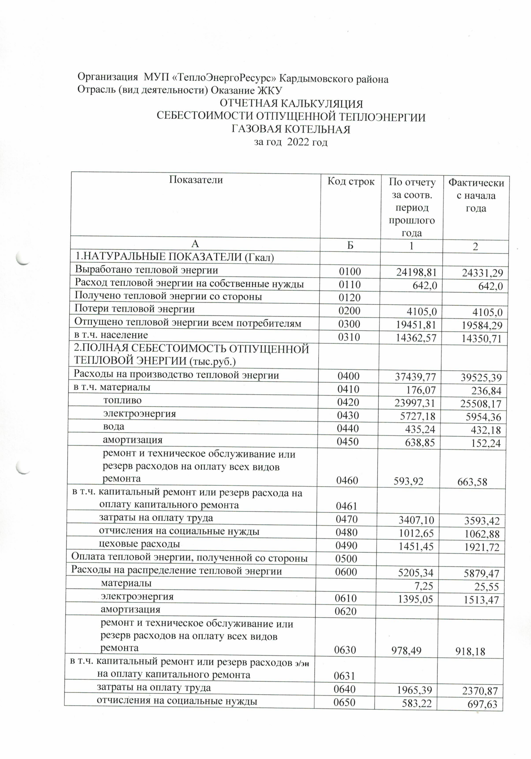

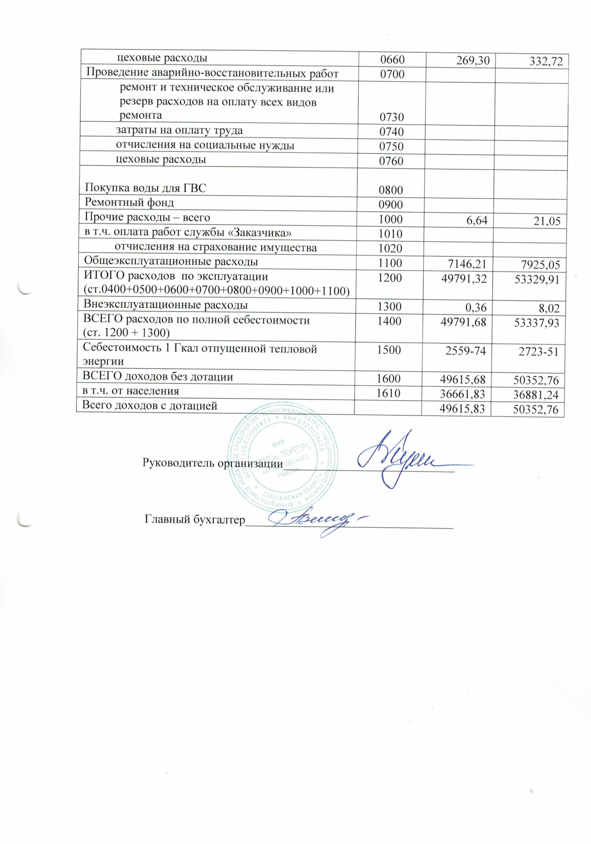

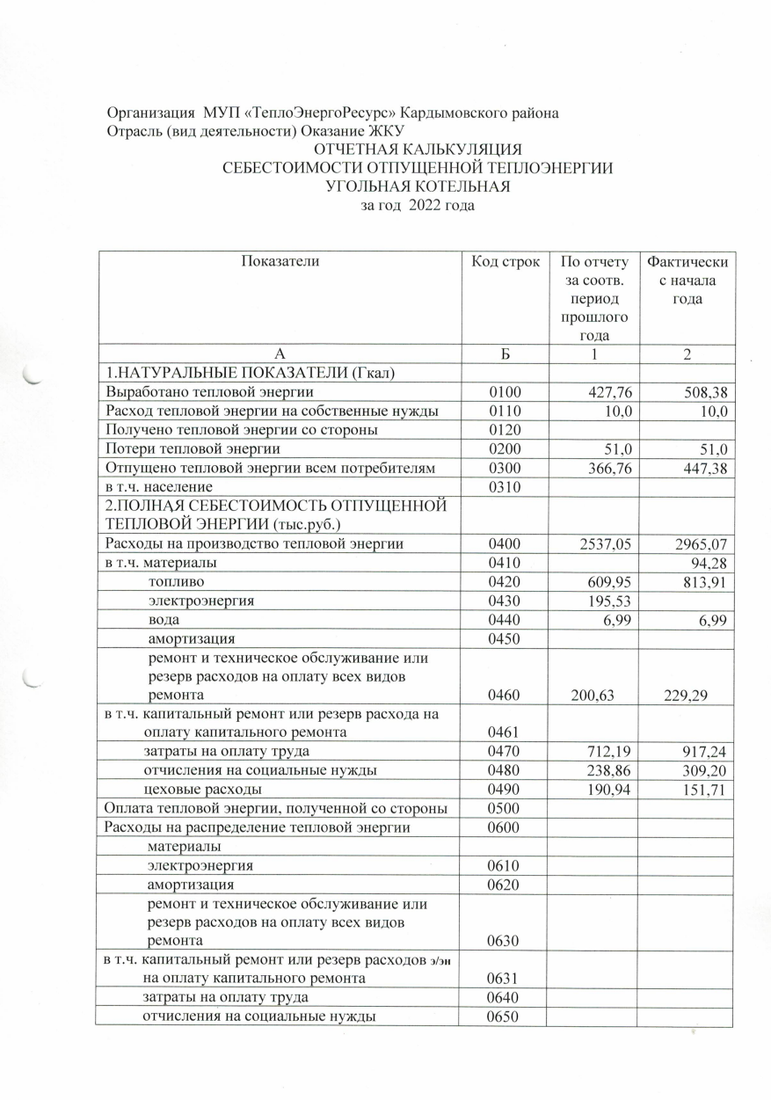

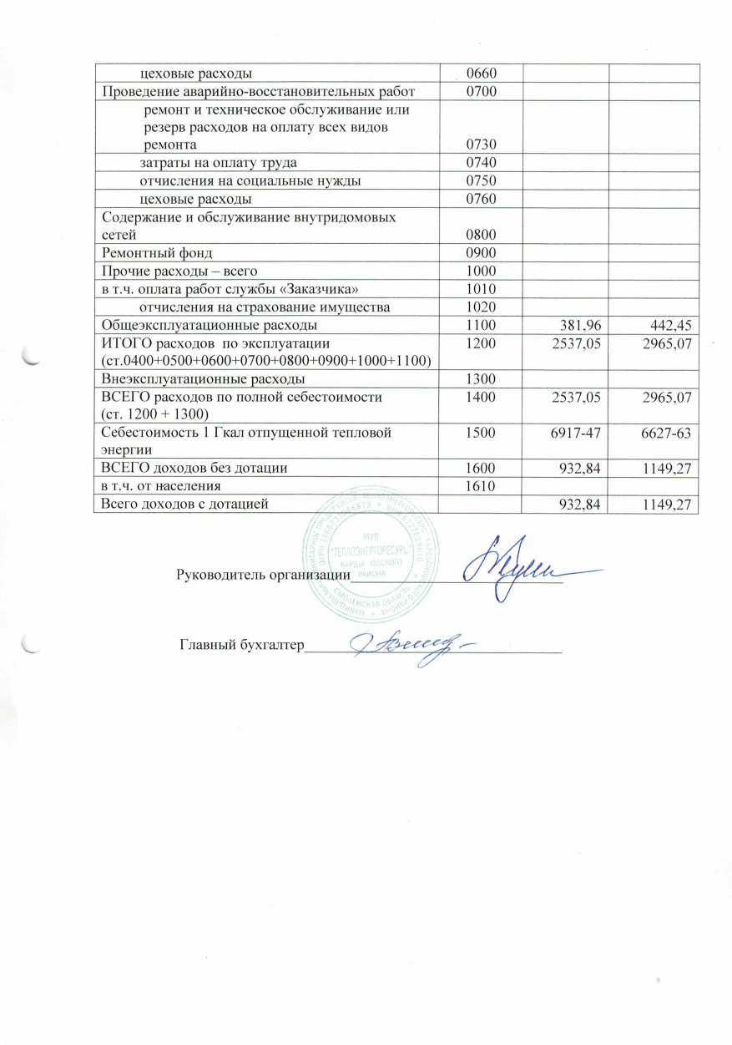

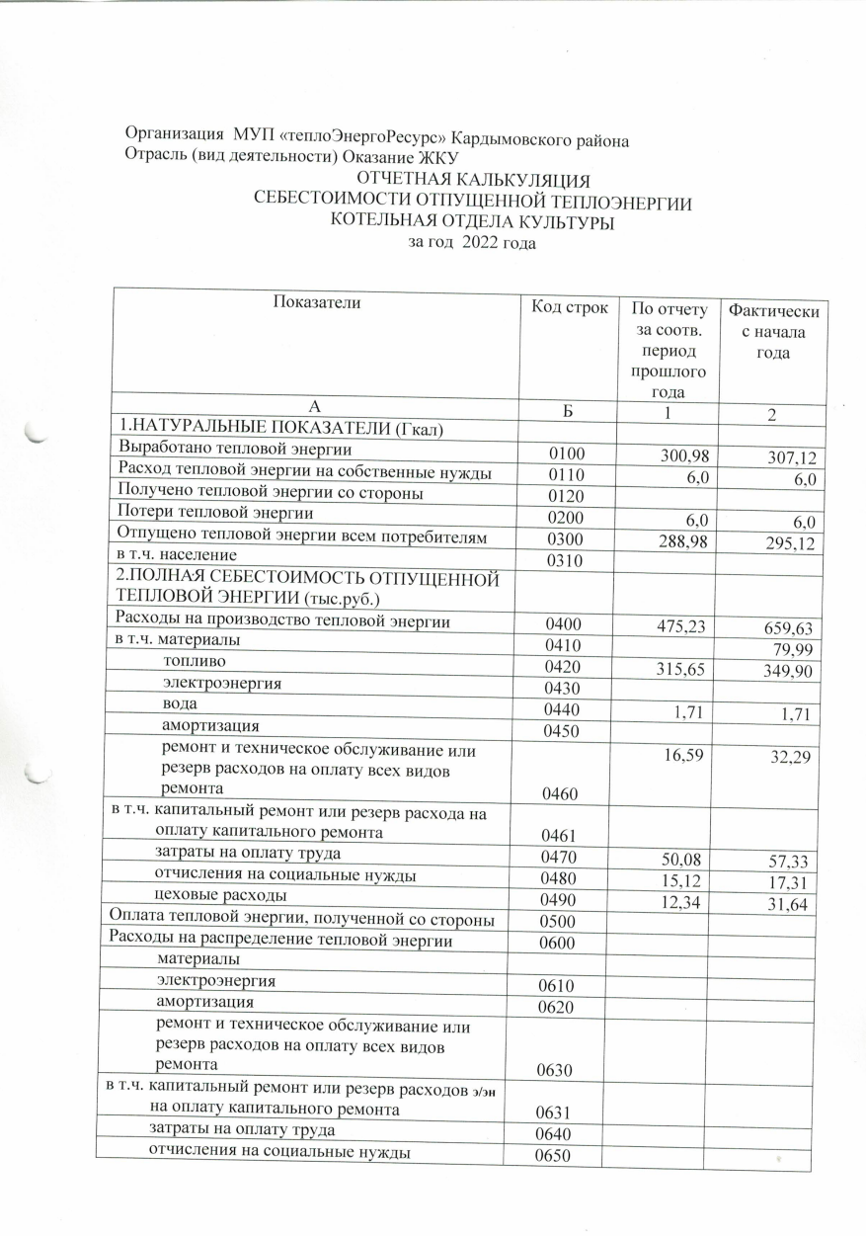

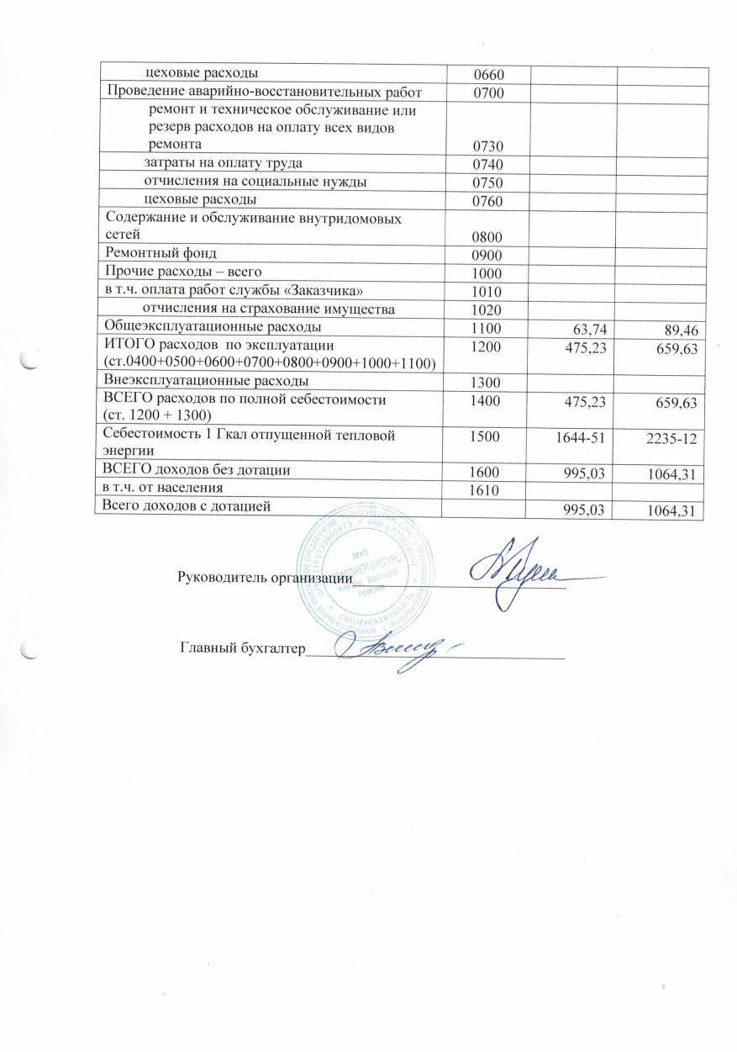

Часть 11. Цены (тарифы) в сфере теплоснабжения.
Согласно постановлению Департамента Смоленской области по энергетике, энергоэффективности, тарифной политике от 23.11.2021 № 117 «О внесении изменения в постановление Департамента Смоленской области по энергетике, энергоэффективности, тарифной политике от 30.11.2020 № 99»; постановлению Департамента Смоленской области по энергетике, энергоэффективности, тарифной политике от 30.11.2020 № 99 «Об установлении тарифов на тепловую энергию МУП «ТеплоЭнергоРесурс» Кардымовского района (по котельным п. Кардымово, ул. Ленина, д. 55а, ул. Партизанская, д.6)»
По котельным п. Кардымово, ул. Ленина, д. 55а; ул. Партизанская, д. 6
Плата за единицу тепловой энергии (мощности) – 2 543,47 руб.

Таблица 9. Планируемый баланс выработки тепловой энергии на источнике
в 2024 году.
Наименование юридического лица, в собственности/аренде у которого находится источник | Наименование источника тепловой энергии | Полез  ный отпуск тепло  вой энергии потреби  телям, Гкал | Нормативные технологические потери в тепловых сетях теплоснабжающей организации, Гкал | Отпуск тепло  вой энергии в сеть, Гкал | Расход тепловой энергии на хозяйствен  ные нужды, Гкал | Отпуск тепловой энергии с коллекторов, Гкал
МУП «ТеплоЭнергоРесурс» Кардымовско  го района Смоленской области | п. Кардымово, ул. Ленина,  д. 55 | 21 713 | 4 073 | 25 786 | 635 | 26 421
МУП «ТеплоЭнергоРесурс» Кардымовско  го района Смоленской области | п. Кардымово, ул. Партизанская (баня) | 395 | 83 | 478 | 17 | 495
 | Всего | 22 108 | 4 156 | 26 264 | 652 | 26 916

Часть 12. Описание существующих технических и технологических проблем в системах теплоснабжения поселения.
Газовая котельная п. Кардымово, ул. Ленина, д. 55А, угольная котельная п. Кардымово, ул. Партизанская, д. 6 и газовая котельная Отдела культуры п. Кардымово, ул. Ленина, д. 18 эксплуатируются длительный период, выработали свой ресурс оборудование и тепловые сети, работоспособность поддерживается всё более значительными затратами по замене оборудования и элементов тепловых сетей. Однако технология теплоснабжения малоэффективна и морально устарела. Назрела реконструкция объектов.
Категория оценки показателей надежности системы теплоснабжения - «малонадёжные».
Наличия предписаний надзорных органов об устранении нарушений, влияющих на безопасность и надежность системы теплоснабжения в базовом периоде не установлено.

Раздел 2. Существующее и перспективное потребление тепловой энергии на цели теплоснабжения.
В 2022 году потребителям от централизованных источников теплоэнергии в п. Кардымово было отпущено 20288,67 Гкал. (Таблица. 1), распределение мощности по группам потребителей по каждой котельной приведены в Таблице. 3. Характеристика источников тепловой энергии и существующие и перспективные объемы потребления тепловой энергии (мощности) и теплоносителя (Таблица. 2) иллюстрируют, что создание новых зон централизованных источников тепловой энергии, как и расширение действующих зон в Кардымовском городском поселении Кардымовского района Смоленской области не целесообразно.
В зонах действия централизованных источников тепловой энергии на территории Кардымовского городского поселения Кардымовского района Смоленской области прирост строительных фондов, равно как и прирост объектов централизованного теплоснабжения на период действия схемы теплоснабжения не планируется. Соответственно, значения перспективных удельных расходов тепловой энергии, а также прирост объемов потребления тепловой энергии (мощности) и теплоносителя, в зоне действия каждого из существующих объектов централизованного теплоснабжения, будут иметь незначительные колебания в пределах воздействия климата.

Раздел 3. Электронная модель системы теплоснабжения поселения, городского округа, города федерального значения.
В соответствии с постановлением правительства Российской федерации от 22.02.2012 № 154 «О требованиях к схемам теплоснабжения, порядку их разработки и утверждения», разработка электронной модели системы теплоснабжения не является обязательной к выполнению для поселений с численностью населения менее 10 тыс. человек.
В связи с высокой стоимостью изготовления электронной модели (3-5 млн. руб.), отсутствием средств в бюджете и незначительностью реально необходимых объёмов исследования процессов теплоснабжения, разработка электронной модели системы теплоснабжения Кардымовского городского поселения не целесообразна.

Раздел 4. Существующие и перспективные балансы тепловой мощности источников тепловой энергии и тепловой нагрузки потребителей.
Балансы существующей на базовый период схем теплоснабжения в поселении изложены выше, значения параметров указаны в таблицах. На источнике теплоснабжения в п. Кардымово запас мощности, с учётом максимальных нагрузок, в условиях пиковых отрицательных показателях температуры наружного воздуха, исчерпан.
Таким образом, дефицита, как и запаса тепловой мощности в зонах действия источников теплоснабжения нет, увеличение строительных фондов и возведение промышленных объектов не планируется.

Раздел 5. Мастер-план развития систем теплоснабжения поселения.
Возможно два варианта развития систем теплоснабжения поселения.
- Инерционный - сохранение текущих показателей функционирования, существующих условий механизма инфраструктуры системы теплоснабжения.
- Альтернативный вариант - Перевод существующей системы теплоснабжения на индивидуальное с последующей ликвидацией неэффективных объектов теплоснабжения не рассматривается.

Таблица 10. Мероприятия по развитию систем теплоснабжения
№ п/п | Наименование мероприятия | Ед. изм. | Объём работ | Всего, тыс. руб.
1. Инерционный вариант
Источник тепловой энергии газовой котельной п. Кардымово, ул. Ленина, д. 55А
1. | Замена котлов | К-т | 3 | 15126
2. | Замена дутьевых вентиляторов | К-т | 3 | 588
3. | Замена насосов | К-т | 2 | 760
4. | Модернизация КИПиА | К-т | 1 | 1325
5. | Замена тепловых сетей в 2-х трубном исчислении | км | 18,27 | 119800
6. | Установка узлов учёта теплоэнергии | шт. | 42 | 13440
7. | Замена (капитальный ремонт) дымовой трубы | шт. | 1 | 3770
8. | Капитальный ремонт ограждающих конструкций котельной | м² | 750 | 2340
 | Итого: |  |  | 157149
Источник тепловой энергии угольной котельной п. Кардымово, ул. Партизанская, д. 6
1. | Замена тепловых сетей в 2-х трубном исчислении | км | 0,26 | 870
2. | Замена котлов | К-т | 2 | 762
3. | Замена дутьевых вентиляторов | К-т | 2 | 270
4. | Замена насосов | К-т | 2 | 115
 | Итого: |  |  | 2017

Выполнение планируемых мероприятий возможно только при консолидации финансирования через инвестиции программно-целевым методом. Из калькуляции затрат очевидно, что размера предусмотренных средств ремонтного фонда недостаточно.
Уровень стоимости мероприятий имеет предварительную оценку, и был определен по укрупнённым показателям.
Для определения стоимости работ необходимо выполнить разработку обоснований инвестиций (предпроектных проработок) и проектно-сметной документации по заказу инвестора.

Раздел 6. Предложения по строительству, реконструкции, техническому перевооружению и (или) модернизации источников тепловой энергии и тепловых сетей.
Описание моделей организации централизованного теплоснабжения (в т.ч. тепловых сетей), перспектив индивидуального теплоснабжения, а также поквартирного отопления, сводится к изложенным в предыдущих главах вариантам.

Раздел 7. Предложения по переводу открытых систем теплоснабжения (горячего водоснабжения) в закрытые системы горячего водоснабжения.
На территории Кардымовского городского поселения Кардымовского района Смоленской области открытых системы теплоснабжения (горячего водоснабжения Наличие открытых систем теплоснабжения в зонах действия систем теплоснабжения не установлено.

Раздел 8. Обоснование инвестиций в строительство, реконструкцию, техническое перевооружение и (или) модернизацию.
Определение финансовых средств для осуществления строительства, реконструкции, технического перевооружения и (или) модернизации источников тепловой энергии и тепловых сетей, перспектив индивидуального в т.ч. поквартирного теплоснабжения предполагается выполнить посредством предпроектной подготовки.

Раздел 9. Ценовые (тарифные) последствия.
За основу тарифно-балансовой расчетная модели теплоснабжения потребителей по системе теплоснабжения на территории п. Кардымово, где определено единой теплоснабжающей организацией МУП «ТеплоЭнергоРесурс» Кардымовского района Смоленской области, приведена в Таблице. 9 в виде калькуляций затрат. Деталировка структуры и прогноза тарифных последствий на данном этапе не требуется.

Раздел 10. Реестр единых теплоснабжающих организаций.
Единой теплоснабжающей организацией на территории муниципального образования Кардымовского городского поселения Кардымовского района Смоленской области определена МУП «ТеплоЭнергоРесурс» Кардымовского района Смоленской области. Основание: Постановления Администрации муниципального образования «Кардымовский район» Смоленской области от 25.06.2020 № 00344 «Об определении единой теплоснабжающей организации на территории муниципальных образований Кардымовского городского поселения и Шокинского сельского поселения Кардымовского района Смоленской области»

